 | Ecole Sacré Cœur  27 rue des martyrs  59 410 Anzin  09 67 03 70 39  ogecsacrecoeuranzin@wanadoo.fr | 
RENTREE SCOLAIRE 2026 – 2027
Mardi 1er septembre 2026 – 8h45

Liste des fournitures pour la classe de CE1 – Mme Laurie

Une trousse principale contenant :
- 4 surligneurs de couleurs différentes (fluo couleurs claires)
- 3 stylos billes avec lesquels votre enfant a une belle écriture (1 bleu, 1 rouge et 1 vert)
- 1 crayon gris HB
- 1 gomme
- 1 taille-crayons avec réservoir
- 1 gros bâton de colle UHU (21g)
- 1 feutre Velleda
- 1 paire de ciseaux
- 1 règle de 20 cm en plastique dur
Une trousse de réserve (qui restera dans la classe) contenant :
- 6 bâtons de colle UHU grand modèle (21g)  - 3 stylos bleus  - 3 crayons gris  - 5 feutres Velleda | MERCI D’ETIQUETER CHAQUE MATERIEL AU NOM DE VOTRE ENFANT
Une trousse contenant feutres et crayons de couleurs
- 1 agenda : 1 page = 1 jour
- 1 ardoise blanche Velleda avec son effaceur
- 1 règle graduée en plastique (20 cm) : pas de règle qui se plie
- 1 équerre en plastique  - 1 grande pochette verte en plastique (pas en carton) avec élastiques  - 1 dictionnaire Maxi Larousse CE-CM (cf. photo ci-contre)  - 1 pochette Canson couleurs vives 24 x 32  - 1 boîte avec couvercle pour les étiquettes  - 1 petit cahier 17x22- 96 pages (pour les devoirs du soir)  - 2 boîtes de mouchoirs | 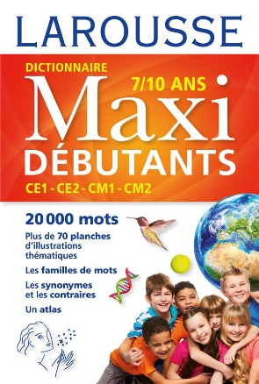
Prévoir : du papier pour recouvrir les livres, une tenue de sport et une tenue de piscine.
La consommation de colles, stylos, gomme, feutres « Velléda », crayon gris étant importante, prévoyez du matériel de rechange à la maison.

Pour le goûter du matin (pas de goûter l’après-midi, sauf garderie) : prévoir une boîte avec couvercle et une gourde. Pas d’emballage : « goûter zéro déchet »

Merci d’apporter un chèque de 55 €, à l’ordre de l’OGEC Sacré Cœur pour le matériel pédagogique commandé par l’école, les photocopies, les fichiers et les albums de l’année. Bonnes vacances !

